Czwartek - 07.05.2020 - propozycje działań i aktywności dzieci w domu dla dzieci z grupy II

Temat kompleksowy: Jestem Polakiem
Temat dnia: „A to Polska właśnie”

Cele dziecko:
- z zainteresowaniem, poznaje krajobrazy i zabytki Polski,
- z uwagą i zainteresowaniem słucha dłuższego utworu wierszowanego,
- poznaje polskie legendy,
- zna na pamięć i potrafi powtórzyć wiersz,
- poznaje polską flagę i godło Polski,
- wyszukuje przedmioty w kolorze białym i czerwonym w otoczeniu,
- rozwija ogólną sprawność fizyczną,
- doskonali poczucie równowagi,
- wyszukuje flagę Polski spośród innych flag.

1.„Raz dwa, trzy, tyle zrobisz ty!” – zabawa ruchowa z elementem liczenia. Rodzic trzyma przygotowaną kostkę do gry. Dziecko porusza się zgodnie z rytmem podanym przez Rodzica. W czasie przerwy w muzyce Rodzic pokazuje określoną ściankę kostki i prosi dziecko, aby zrobiło tyle samo np. pajacyków, przysiadów lub skoków jak piłeczki.

2„Najpiękniejsze miejsca” – wspólne oglądanie zdjęć
Przebieg:
Zapoznaj dziecko z mapą Polski, poproś aby postarały się wskazać gdzie na mapie znajduje się morze, a gdzie góry, a także określiły w którym miejscu mieszkają (na górze , czy na dole mapy. Obejrzyjcie wspólnie zdjęcia najpiękniejszych miejsc w naszym kraju. Zapytaj dzieci, dokąd chciałyby pojechać, które okolice najbardziej im się podobają, wydają najciekawsze.

3.O Lechu, Czechu i Rusie” Przeczytaj dzieciom legendę o powstaniu Polski i o tym, jak orzeł znalazł się w godle…
Przebieg:
Wiele lat temu w pięknej krainie
żyło trzech braci, a tak mieli na imię:
pierwszy to Lech, drugi Rus, ostatni zaś Czech.
Zawsze i wszędzie chodzili we trzech.
Łowili razem ryby w jeziorze,
marzyli, by kiedyś zobaczyć morze,
jeździli również na polowania
w lasy, gdzie żyła złocista łania.
Nadeszły jednak gorsze czasy,
opustoszały jeziora, opustoszały lasy.
Puste były również pola.
Nastała dla Słowian wielka niedola.
Wtedy trzej bracia razem krzyknęli:
Czas nam wyruszyć z tej pustej kniei!
Wszyscy więc opuścili rodzinne domy.
Ruszyli w świata dalekie strony.
Wędrowali cierpliwie długie tygodnie,
szukając miejsca, by móc żyć godnie.
Aż wreszcie znaleźli piękną krainę,
a w niej rozległą, zieloną równinę.
Było tam mnóstwo błękitnych rzek.
Rozejrzał się Rus i tak braciom rzekł:
„Tutaj, bracia, się rozejdziemy.
Ja z moim ludem tu zostaniemy.”
I zaczął Rus budować osadę nową.
Zaś braci pożegnał przed dalszą drogą.
Lech oraz Czech długo rozważali,
w którą stronę będą wędrowali.
Czech kochał przestrzeń, rześkie powietrze,
spojrzał na niebo i tak bratu rzece:
„Zobacz, jak słońce ogrzewa cudnie,
idźmy za słońcem, wprost na południe.”
Ruszyli raźnie i czuli, że są coraz bliżej
miejsca, gdzie słońce wspina się najwyżej.
Wkrótce dotarli do wielkiej góry,
Góry, której szczyt skrywały chmury,
zielone łąki jej stopy ozdabiały
i żyzne pola, a na nich złote łany.
„Ja, Lechu, tutaj z ludem pozostanę
i tam nieopodal nasza osada stanie.”
I zaczął Czech budować grodzisko,
ciesząc się wielce, że ma niebo blisko.
Dobrze Lechowi było w Czecha obozie,
lecz czuł nieustannie, że czas mu w drogę.
Pożegnał więc brata i ruszył ze swym ludem,
szukając swej ziemi z coraz większym trudem.
Postanowił przejść góry, przemierzał lasy,
przekraczał rzeki i równin bezkresy.
Podróż męczyła dzielny lud Lecha.
Czy ich ojczyzna, gdzieś na nich czeka?
Rozejrzał się wódz, lasy pełne zwierza,
rzeki pełne ryb, piękne pojezierza.
Zwołał więc swój lud i tak do nich rzece:
„Zbudujemy tu gród, co na to powiecie?"
„Mądrość przemawia, Lechu, przez Twe usta.
Czy dostaniemy jeszcze przychylność od bóstwa?"
I w tym momencie na tle czerwonego nieba
opadł biały orzeł na sam czubek drzewa.
"To właśnie znak od bóstwa naszego.
Zbudujmy gród w postaci gniazda orlego."
Gród powstał piękny, mocny i wspaniały,
a orzeł i czerwień jego symbolem się stały.
Wiele lat później z ziem Lecha państwo utworzono,
a kraj, który powstał, Polską nazwano.
http://www.bajkowyzakatek.eu/2010/05/polskie-legendy-wierszem-o-lechu-czechu.html

4.„Podróż przez Polskę” – wspólne opowiadanie o przygodach (ciekawostkach) oraz zabawa naśladowczo – ruchowa; podróżowanie po Polsce różnymi środkami lokomocji.
Góry – pokazujemy na mapie, gdzie znajduje się ten region; opowiadamy kilka ciekawostek, np.: wymieniamy regionalne wyroby.
„Wspinaczka górska” – zabawa ruchowa. Jesteśmy w górach, wspinamy się wysoko (kolana unosimy wysoko w górę), idziemy ciężko pod górę. Jesteśmy na szczycie. Rozglądamy się dookoła, w lewo, w prawo, jeszcze raz w lewo, w prawo. Schodzimy na paluszkach w dół. Następnie wyruszamy w dalszą drogę.
Kraków – pokazujemy na mapie, gdzie znajduje się miasto, w którym mieszkamy; opowiadamy kilka ciekawostek o Krakowie.
„Jedziemy samochodem” – zabawa ruchowa przy dźwiękach wesołej muzyki. Dziecko otrzymuje krążek – „kierownicę od samochodu”. Kiedy rodzic trzyma zieloną kartkę, dziecko siedzące na krzesełku (przy muzyce) naśladuje jazdę samochodem: zamykanie drzwi, zapinanie pasów, zapalanie silnika, jazdę po wyboistej drodze, hamowanie, zakręty w lewą i w prawą stronę. Kiedy rodzic podniesie czerwoną kartkę samochód zatrzymuje się.

Warszawa – pokazujemy na mapie, gdzie znajduje się stolica Polski.
„Lecimy samolotem” – zabawa ruchowa; naśladowanie ruchem lotu samolotem. Na hasło: Samolot startuje! – dziecko kręci przed sobą obiema rękoma młynek naśladując odpalanie silnika, następnie zaczyna poruszać się po pokoju z wyciągniętymi na boki rękoma. Na hasło: Samolot ląduje! – dziecko wolno przykuca, mając nadal wyciągnięte na boki ramiona.

Morze Bałtyckie – pokazujemy na mapie, gdzie znajduje się ten region na mapie, wymieniamy kilka ciekawych miejsc, np. półwysep Helski.
„Wyprawa statkiem” – zabawa przy morskiej muzyce. Rodzic wyjaśnia pojęcia: rufa, prawa burta, lewa burta, dziób. Następnie snuje cichutko opowieść, a dziecko wykonuje polecenia:

- „na prawą burtę” – dziecko biegnie na prawą stronę pokoju,
- „na lewą burtę” – dziecko biegnie na lewą stronę pokoju,
- „na rufę” – dziecko biegnie na koniec pokoju,
- „na dziób” – dziecko biegnie na początek pokoju.
Następnie naśladujemy odgłosy: silnie wiejący wiatr, później łagodny cichy wietrzyk. Po chwili wszystko ustaje, statek dopływa do brzegu. Kładziemy się na plaży (leżymy na dywanie na plecach) i odpoczywamy po ciężkiej wyprawie.

5.„Flaga Polski” – zabawa plastyczna; omówienie kolorów flagi i ich ułożenia, przyklejanie elementów według wzoru.
Pokazujemy dziecku ilustrację z flagą Polski, aby przypomniało sobie ułożenia kolorów. Następnie dajemy (wcześniej wycięte) paski z papieru: jeden z białej kartki i jeden z czerwonej kartki (można wykorzystać ilustrację flagi załączoną na końcu). Zadaniem dziecka jest połączenie dwóch elementów z papieru poprzez sklejanie. W ten sposób wykonaną flagę możemy przykleić dziecku na patyczek do szaszłyków.
6.„Co się zmieniło?” – zabawa dydaktyczna. Dziecko siedzi na podłodze. Rodzic układa duże figury geometryczne w 4 kształtach i 4 kolorach. Dziecko układa szereg 4 figur o takim samym kształcie, ale różnych kolorach. Dziecko odchodzi, a rodzic zmienia układ (np. kolejność dwóch kolorów). Gdy dziecko powróci, musi stwierdzić, co się zmieniło.
7. „Z miasta do miasta” – zabawa ruchowa z elementem skoku i przeskoku. Rodzic rozkłada na podłodze kartki A4. Dziecko przy dźwiękach dowolnej melodii wskakuje na kartki – nie wolno mu stanąć na podłodze poza kartką.

Życzymy miłej zabawy

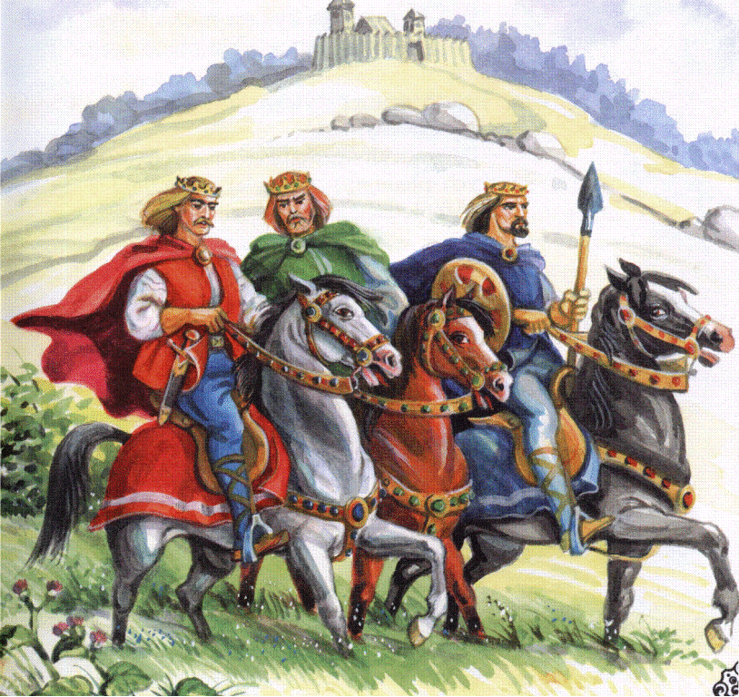

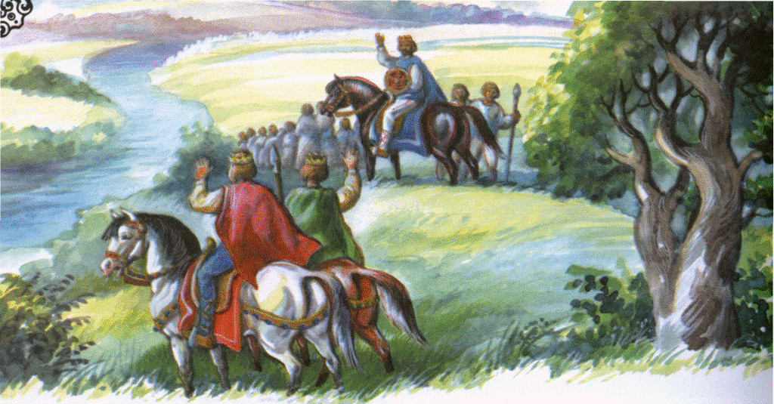

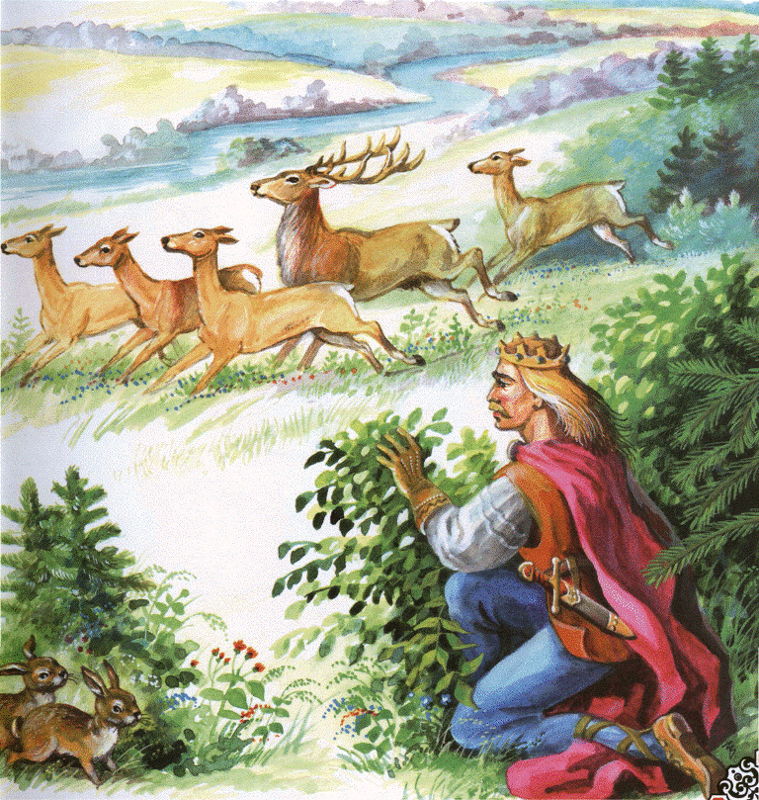

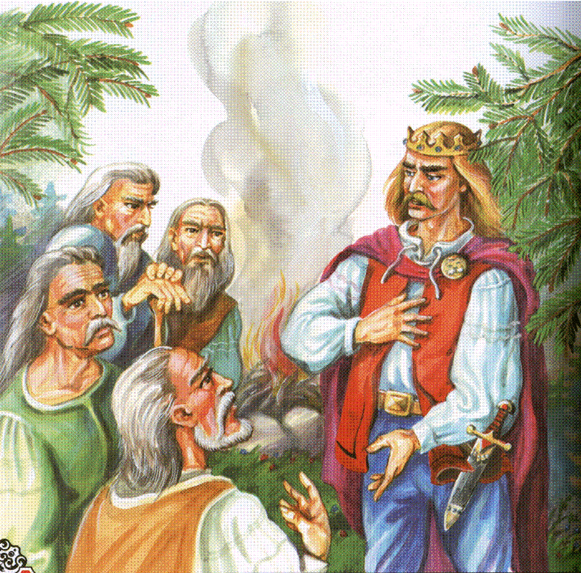

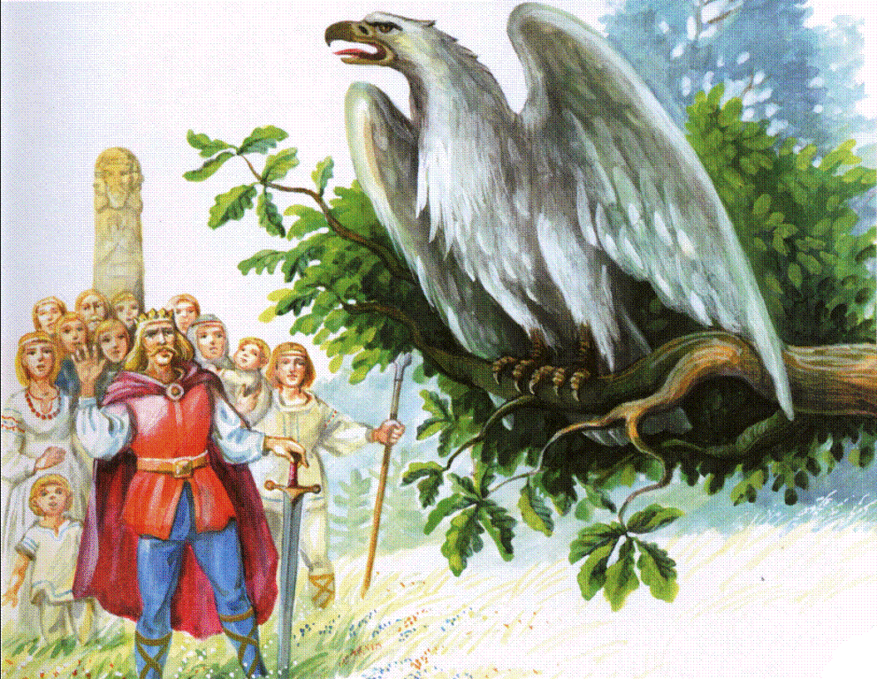

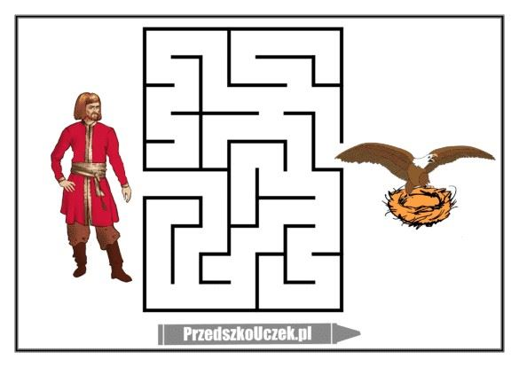
Zabawa dydaktyczna „Nasza flaga. Dziecko odszukuje wśród nich flagę Polski i określają jej barwy.

